Муниципальное общеобразовательное учреждение

«Основная общеобразовательная школа № 35»

Открытый урок по физике на тему:
«Глаз и зрение»

Сараева Л.М.,
учитель физики

Полысаево
2009
Тема урока: Глаз и зрение

Цель урока: Сформировать представление о глазе, как об оптической системе. Дать понятие о близорукости и дальнозоркости и способах их исправления. Продолжить формировать навыки бережного отношения к зрению.
Оборудование: модель глаза, рис.

- Повторение. Тест по теме: «Оптические явления» - 15 мин.
- Взаимопроверка теста – 2 мин. Оценивание.
- Новый материал.

Одним из самых совершенных «приборов», которым снабдила человека и животных является глаз. До 80% информации об окружающем мире человек получает через глаза. Какого же строение глаза?
- Строение глаза – Алексеева Ю.

Вывод: глаз представляет собой оптическую систему, которую образуют роговица, кристаллик и стекловидное тело. Свет, преломляясь в оптической системе глаза, дает на сетчатке действительные, уменьшенные и перевернутые изображения рассматриваемых предметов.

Как появляется изображение на сетчатке глаза? И как это изображение передается в мозг? – Костенко Л.

Вывод: Наши глаза специально предназначены для того, чтобы снабжать нас информацией о глубине, расстоянии, величине движении и цвете. Глаз человека снабжен мышцами. Это дает человеку возможность видеть как удаленные предметы, так и близко расположенные. Расстояние наилучшего зрения – 25 см.
Сетчатка глаза состоит из 130 млн. светочувствительных клеток, которые называются палочками и колбочками. Палочки чувствительны к свету, но не различают цветов, за исключением синего и зеленого. Колбочки улавливают все цвета и помогают четче видеть, но перестают работать при недостатке освещения. Вот почему с наступлением сумерек наше зрение ослабевает, и мы хуже различаем цвета и все видим в синих или серо-зеленых тонах.
- Какое преимущество дает зрение двумя глазами? – Кушелев В.
- Физкультурная минутка.
-К наиболее частым нарушениям зрения относится близорукость и дальнозоркость. Близорукие люди плохо видят отдаленные предметы, а дальнозоркие – то, что находится поблизости.
-Что это за дефекты зрения, и каковы способы их устранения.
-Близорукость – Николаева К.
-Дальнозоркость – Стефашин Я.

Вывод: Дефекты зрения исправляются с помощью линз.
Дальнозоркость – выпуклые линзы – ( +Д)
Близорукость – вогнутые (-)
IV. Закрепление.
- Какие части глаза образуют оптическую систему?
- Охарактеризуйте изображение, возникающие на сетчатке глаза?
- Чему равно расстояние наилучшего зрения?
- Какое преимущество дает зрение двумя глазами?
- Что такое близорукость? Дальнозоркость?
- С помощью каких линз исправляют близорукость? Дальнозоркость?
V. Итог урока. Выставление оценок.
IV. Д/з. §37, 38 №149, 150
Дополнительно: Знаете ли Вы?

Глаза устали от компьютера.
- Намочите салфетку и капните несколько капель сока алоэ- оно успокоит боль в глазах.
- Если нет под рукой алоэ, помогут чайные пакетики, предварительно положенные в морозилку на 2 Держать на глазах 10-15 мин.
- Если ваши глаза сохнут, ешьте каждый день бананы. Они богаты калием, который уравновешивает натрий, отбирающий и тканей воду.
- Для того чтоб дать отдых глазам, несколько раз, не поворачивая головы, покрутите зрачками вправо, влево, и по кругу.
- Моргните 8-10 раз.

Тест по теме: «Оптические явления»
Вариант 1.
- Какие из указанных на рисунке поверхностей зеркальные?
А. 1 и 3 Б. 2 и 4 В. 3 и 4
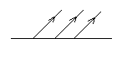
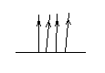
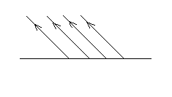
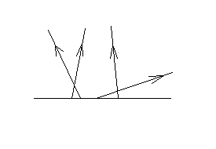
1 2 3 4

- На рисунке изображены падающие и отраженные лучи света. На каком рисунке показан правильный ход лучей?
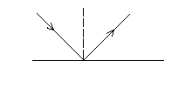
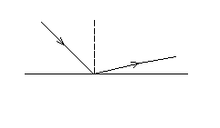
А. 1 Б. 2

3. Угол падения луча на зеркальную поверхность равен 15⁰. Чему равен угол падения?
А. 30⁰ Б.40⁰ В. 15⁰
4. Человек стоит на расстоянии 2 м от плоского зеркала. На каком расстоянии от себя он видит свое отражение?
А. 2м Б. 1м В. 4м
5. Угол между падающим и отраженными лучами равен 20⁰ . Каким будет угол отражения, если угол падения увеличится на 5⁰.
А. 40⁰ Б. 15⁰ В. 30⁰
6. Какой цифрой обозначено изображение предмета АВ в плоском зеркале
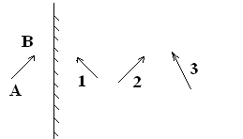
А. 1 Б. 2 В 3

7. Луч света падает на поверхность воды. На каком из рисунков правильно показан ход преломленного луча?
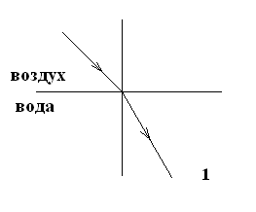
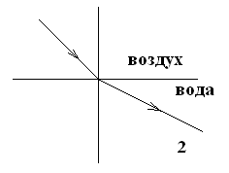

А. 1 Б. 2

8. Какие из изображенных на рисунке линз являются собирающими?
А. 1,2,3 Б. 1,2,4 В. 2,3,4

1 2 3 4
9. Каким будет изображение предмета АВ в собирающей линзе?
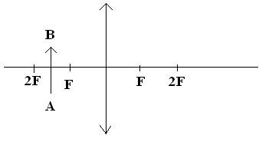
А. Мнимое, увеличенное, прямое
Б. Действительное, увеличенное, перевернутое
В. Действительное, уменьшенное, перевернутое

10. Оптическая сила линзы равна 5дптр. Чему равно фокусное расстояние линзы?
А. 5м Б. 0,2м В. 2м

Тест по теме: «Оптические явления»
Вариант 2.

- Источник света сначала помещают в точке А, а затем в точке В. В каком случае тень от шара на экране будет большего диаметра?



а) в точке А
б) в точке В

- На рис изображены падающий и отражённый лучи света. На каком из рисунков правильно показан ход лучей?

1. 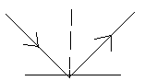 2. 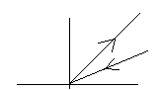 а) 1 б) 2
- Угол между падающим и отражённым лучами составляет 40⁰. Чему равен угол падения луча?
а) 20⁰ б) 40⁰ в) 80⁰
- Человек стоит перед плоским зеркалом. Как измениться расстояние между ним и его изображением, если он приблизиться к зеркалу на 20 см.?

а) уменьшится на 20 см б) уменьшится на 80 см в) уменьшится на 40 см

- Угол между падающими отражёнными лучами равен 40⁰. Каким будет угол падения, если угол отражения уменьшится на 10⁰?
а) 10⁰ б) 20⁰ в) 30⁰
- Какой цифрой обозначено изображение предмета АВ в плоском зеркале?

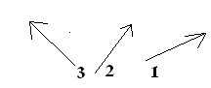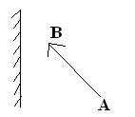 а) 1 б) 2 в) 3

- Лучи света падают из воздуха на стекло. На каком из рисунков правильно показан ход лучей?

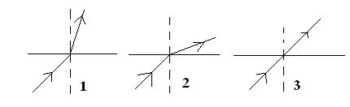 а) 1 б) 2 в) 3

- На рисунке изображены стеклянные линзы. Какие из них являются рассеивающими?
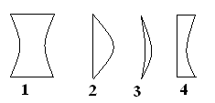 а) 2,3,4 б) 1,2,3 в) 1,4
- Каким будет изображение предмета в собирающей линзе?

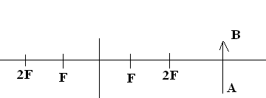
а) мнимое, увеличенное, прямое
б) действительное, увеличенное, перевёрнутое
в) действительное, уменьшенное, перевёрнутое

- Фокусное расстояние собирающей линзы25 см. Чему равна оптическая сила этой линзы?

а) 25 дптр б) 4 дптр в) 0,25 дптр

